Veo  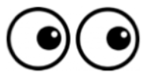 | Pienso  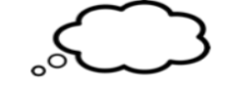 | Me pregunto  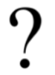

See | Think | Wonder

